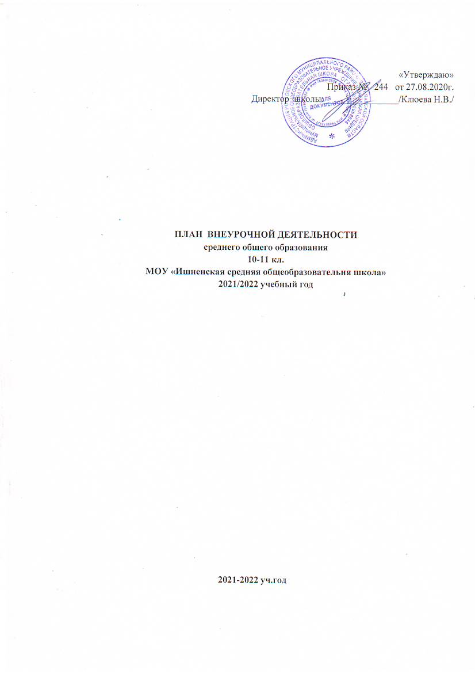

Пояснительная записка

План внеурочной деятельности общеобразовательного учреждения « Ишненская средняя общеобразовательная школа» обеспечивает введение в действие и реализацию требований Федерального государственного образовательного стандарта среднего общего образования и определяет общий и максимальный объем нагрузки обучающихся в рамках внеурочной деятельности, состав и структуру направлений и форм внеурочной деятельности по классам.
Организация внеурочной деятельности на уровне среднего общего образования предусматривает гибкость в распределении нагрузки при подготовке воспитательных мероприятий и общих коллективных дел, а также возможность использования для проведения внеурочной деятельности каникулярного времени.
На внеурочную деятельность предусматривается из расчёта до 10 часов в неделю, из них на инвариантную часть по направлениям развития личности – до 4 часов в неделю и до 6 часа на вариативную часть.
Инвариантная часть плана внеурочной деятельности обеспечивает организацию жизни ученических сообществ в форме клубных встреч, участие обучающихся в делах классного ученического коллектива и в общих коллективных делах МОУ Ишненская СОШ по направлениям личности: спортивно-оздоровительное, духовно-нравственное, социальное, общеинтеллектуальное, общекультурное.
План внеурочной деятельности является частью организационного раздела основной образовательной программы среднего общего образования.
В соответствии с планом внеурочной деятельности в МОУ Ишненская СОШ созданы условия для получения образования всеми обучающимися, в том числе одарёнными детьми, детьми с ограниченными возможностями здоровья и инвалидами.
Количество часов, выделяемых на внеурочную деятельность, за два года обучения на этапе средней школы составляет не более 690 часов. Величину недельной нагрузки, реализуемой через внеурочную деятельность, определяют за пределами количества часов, отведённых на освоение обучающимися учебного плана.
Для недопущения перегрузки обучающихся допускается перенос образовательной нагрузки, реализуемой через внеурочную деятельность, на период каникул. Внеурочная деятельность в каникулярное время может реализовываться в рамках тематических образовательных программ детского оздоровительного лагеря, созданного на базе МОУ Ишненская СОШ.
Реализация плана внеурочной деятельности предусматривает в течение года неравномерное распределение нагрузки. При подготовке коллективных дел (в рамках инициативы ученических сообществ) и воспитательных мероприятий – за 1-2 недели используется значительно больший объём времени, чем в иные периоды (между образовательными событиями).

Цель внеурочной деятельности:

Для достижения учащимися в свободное от учёбы время, необходимого для жизни в обществе социального опыта и формирования принимаемой обществом системы ценностей в МОУ Ишненская СОШ реализуется следующая цель:
«Создание воспитывающей среды, обеспечивающей активизацию социальных, интеллектуальных интересов обучающихся в свободное время, развитие здоровой, творчески растущей личности, с формированной гражданской ответственностью и правовым самосознанием, подготовленной к жизнедеятельности в новых условиях, способной на социально значимую практическую деятельность, реализацию добровольческих инициатив».

Задачи программы внеурочной деятельности:

- организовать общественно-полезную и досуговую деятельность учащихся совместно с коллективами учреждений дополнительного образования, учреждений культуры, физкультуры и спорта, общественными объединениями, семьями учащихся;
- выявить интересы, склонности, способности, возможности учащихся к различным видам деятельности;
- оказать помощь в поисках «себя»;
- создать условия для индивидуального развития в избранной сфере внеурочной деятельности;
- развить опыт творческой деятельности, творческих способностей;
- создать условия для реализации приобретенных знаний, умений и навыков;
- развить опыт неформального общения, взаимодействия, сотрудничества;
- расширить рамки общения с социумом;
- воспитывать культуру досуговой деятельности учащихся.

Нормативная основа внеурочной деятельности:

План внеурочной деятельности МОУ Ишненская СОШ разработан в соответствии с требованиями документов:
- Закон «Об образовании в Российской Федерации» от 29.12.2012г № 273-ФЗ (с изменениями и дополнениями)
- Федеральный государственный образовательный стандарт среднего общего образования (приказ Министерства образования и науки РФ № 413 от 17.05.2012г с изменениями от 29.12.2014 N 1645, от 31.12.2015 N 1578);
- Примерная основная образовательная программа среднего общего образования, одобренная Федеральным учебно-методическим объединением по общему образованию (Протокол заседания от 26 2015 г. № 1/15);
- Порядок организации и осуществления образовательной деятельности по основным общеобразовательным программам - образовательным программам начального общего, основного общего и среднего общего образования, утвержденный приказом Минобрнауки от 30.08.2013 № 1015 (в ред. приказа Минобрнауки РФ от 28 мая 2014 г. № 598)
- Всеобщая декларация прав человека;
- Конвенция о правах ребенка;
- Конституция РФ (от 12.12.1993);
- СанПиН, 2.4.2.2821-10 «Санитарно-эпидемиологические требования к условиям и организации обучения в общеобразовательных учреждениях» (утвержденные постановлением Главного государственного санитарного врача Российской Федерации 29.12.2010 г. №189 с дополнениями и изменениями);
- Концепция духовно-нравственного развития и воспитания личности гражданина России в сфере общего образования
- Устав муниципального общеобразовательного учреждения «Ишненская средняя школа» а также с особенностями школы, образовательными потребностями и запросами обучающихся, концептуальными положениями УМК МОУ Ишненская СОШ.

Особенности организации внеурочной деятельности
Внеурочная деятельность является неотъемлемой частью образовательной деятельности в школе и позволяет реализовать требования федерального государственного образовательного стандарта среднего общего образования в полной мере. Особенностями данного компонента образовательного процесса являются предоставление учащимся возможности широкого спектра занятий, направленных на их развитие; а также самостоятельность образовательного учреждения в процессе наполнения внеурочной деятельности конкретным содержанием.
План внеурочной деятельности на уровне среднего общего образования модифицируется в соответствии с профилями: социально-гуманитарным, естественно-научным, которые предполагают курсы внеурочной деятельности по выбору учащихся, воспитательные мероприятия, подготовку и защиту индивидуальных или групповых проектов, выезды на природу, туристические походы, поездки, организация «зрительского марафона» (коллективное посещение кинопоказов, театральных спектаклей, концертов, просмотр видеофильмов, посещение выставок, музеев с обязательным коллективным обсуждением).
Организация воспитательных мероприятий
Воспитательные мероприятия нацелены на формирование мотивов и ценностей учащегося в таких сферах, как:
– отношение учащихся к себе, к своему здоровью, к познанию себя, самоопределению и самосовершенствованию (включает подготовку к непрерывному образованию в рамках осуществления жизненных планов);

– отношение учащихся к России как к Родине (Отечеству) (включает подготовку к патриотическому служению);

– отношения учащихся с окружающими людьми (включает подготовку к общению со сверстниками, старшими и младшими);

– отношение учащихся к семье и родителям (включает подготовку личности к семейной жизни);

– отношение учащихся к закону, государству и к гражданскому обществу (включает подготовку личности к общественной жизни);

– отношение учащихся к окружающему миру, к живой природе, художественной культуре (включает формирование у обучающихся научного мировоззрения);

– трудовые и социально-экономические отношения (включает подготовку личности к трудовой деятельности).

План воспитательных мероприятий разрабатывается педагогическим коллективом школы при участии родительской общественности. При подготовке и проведении воспитательных мероприятий (в масштабе ученического класса, классов одной параллели) предусматривается вовлечение в активной роли максимально большего числа учащихся.

Организация жизни ученических сообществ является важной составляющей внеурочной деятельности, направлена на формирование у обучающихся российской гражданской идентичности и таких компетенций, как:
- компетенция конструктивного, успешного и ответственного поведения в обществе с учетом правовых норм, установленных российским законодательством;
- социальная самоидентификация обучающихся посредством личностно значимой и общественно приемлемой деятельности, приобретение знаний о социальных ролях человека;
- компетенция в сфере общественной самоорганизации, участия в общественно значимой совместной деятельности.
Организация жизни ученических сообществ происходит:
- в рамках внеурочной деятельности в ученическом классе, общешкольной внеурочной деятельности, в сфере школьного ученического самоуправления, участия в детско-юношеских общественных объединениях, созданных в школе и за ее пределами;
- через приобщение обучающихся к общественной деятельности и школьным традициям, участие обучающихся в деятельности производственных, творческих объединений, благотворительных организаций;
- через участие в экологическом просвещении сверстников, родителей, населения, в благоустройстве школы, класса, города, в ходе партнерства с общественными организациями и объединениями.
Обеспечение благополучия обучающихся в жизни школы предполагает совокупность мер по рационализациии оптимизации учебно-воспитательного процесса и образовательной среды: режима занятий (уроков и внеурочных занятий), обеспечение оптимального использования каналов восприятия, учет зон наибольшей работоспособности обучающихся, распределение интенсивности умственной деятельности, использование здоровьесберегающих практик осуществления образования. Обеспечение благополучия обучающихся в жизни школы включает профилактическую работу - определение «зон риска» (выявление обучающихся, вызывающих наибольшее опасение; выявление источников опасности для обучающихся – групп и лиц, объектов и т. д.), разработку и реализацию комплекса адресных мер, с использованием возможностей профильных организаций (медицинских, правоохранительных, социальных и т. д.).
Обеспечение благополучия обучающихся в жизни школы предполагает формирование у обучающихся компетенций:
- по составлению и реализации рационального режима работы и отдыха, на основе знаний о динамике работоспособности, утомляемости, напряженности разных видов деятельности;
- по выбору оптимального режима дня с учетом учебных и внеучебных нагрузок;
- по планированию и рациональному распределению учебных нагрузок и отдыха (в том числе, в период подготовки к экзаменам),
- по эффективному использованию индивидуальных особенностей работоспособности; знание основ профилактики переутомления и перенапряжения; - по определению необходимой и достаточной двигательной активности, элементах и правилах закаливания, по выбору соответствующих возрасту физических нагрузок и их видов;

- по учету рисков для здоровья (неадекватных нагрузок и использования биостимуляторов);
- реализующих потребность в двигательной активности и ежедневных занятиях физической культурой;
-осознанного выбора индивидуальные программы двигательной активности, включающие малые виды физкультуры (зарядка) и регулярные занятия;
- по оценке собственного функционального состояния (напряжения, утомления, переутомления) по субъективным показателям (пульс, дыхание, состояние кожных покровов) с учетом собственных индивидуальных особенностей; навыки работы в условиях стрессовых ситуаций; владение элементами саморегуляции для снятия эмоционального и физического напряжения; навыки самоконтроля за собственным состоянием, чувствами в стрессовых ситуациях; представления о влиянии позитивных и негативных эмоций на здоровье, факторах, их вызывающих, и условиях снижения риска негативных влияний; навыки эмоциональной разгрузки и их использование в повседневной жизни; навыки управления своим эмоциональным состоянием и поведением (в результате обучающиеся получают представления о возможностях управления своим физическим и психологическим состоянием без использования медикаментозных и тонизирующих средств);
-по организации рационального питания как важной составляющей части здорового образа жизни; (правила питания, направленных на сохранение и укрепление здоровья; готовность соблюдать правила рационального питания; знание правил этикета, связанных с питанием, осознание того, что навыки этикета являются неотъемлемой частью общей культуры личности; представление о социокультурных аспектах питания, его связи с культурой и историей народа; интерес к народным традициям, связанным с питанием и здоровьем, по самостоятельной оценке и контролю своего рациона питания с точки зрения его адекватности и соответствия образу жизни (учебной и внеучебной нагрузке).
Обеспечение благополучия обучающихся в жизни школы направлено также на включение в социально значимую деятельность, позволяющую им реализовать потребность в признании окружающих, проявить свои лучшие качества и способности; ознакомление подростков с разнообразными формами проведения досуга; формирование умений рационально проводить свободное время (время отдыха) на основе анализа своего режима; развитие способности контролировать время, проведенное за компьютером.

Направления внеурочной деятельности:

Внеурочная деятельность организуется по следующим направлениям:

№ п/п | Направления развития личности | Предполагаемые результаты
1. | Спортивно-оздоровительное | Всесторонне гармоническое развитие личности ребенка, формирование физически здорового человека, формирование мотивации к сохранению и укреплению здоровья
2. | Духовно-нравственное | Привитие любви к Отечеству, малой Родине, формирование гражданской ответственности, чувства патриотизма, формирование позитивного отношения к базовым ценностям общества, религии своего народа.
3. | Социальное | Формирование таких ценностей как познание, истина, целеустремленность, социально - значимой деятельности
4. | Интеллектуальное | Обогащение запаса учащихся языковыми знаниями, способствующие формированию мировоззрения, эрудиции, кругозора.
5. | Общекультурное | Развитие эмоциональной сферы ребенка, чувства прекрасного, творческих способностей, формирование коммуникативной и общекультурной компетенций

Режим организации внеурочной деятельности
Расписание занятий внеурочной деятельности составляется с учетом наиболее благоприятного режима труда и отдыха учащихся. При работе с детьми осуществляется дифференцированный подход с учетом возраста детей и этапов их подготовки, чередованием различных видов деятельности (мыслительной, двигательной).
Продолжительность учебного года в 10-х классах составляет 34 учебных недель. На курсы внеурочной деятельности по выбору учащихся еженедельно расходуется 6 часов.
Обязательная нагрузка внеурочной деятельности учащихся составляет 10 часов.
Для недопущения перегрузки учащихся допускается перенос образовательной нагрузки, реализуемой через внеурочную деятельность, на периоды каникул. Внеурочная деятельность в каникулярное время может реализовываться в рамках тематических образовательных программ (лагерь с дневным пребыванием на базе общеобразовательной организации или на базе загородных детских центров, в туристических походах, экспедициях, поездках и т. д.).
При проведении занятий внеурочной деятельности комплектование групп учащихся предусматривает следующие условия:
- состав групп одновозрастной, с учетом психофизиологических особенностей развития детей и их интересов;
- формирование групп осуществляется на основе заявлений родителей (законных представителей) учащихся.

Планируемые результаты освоения программ внеурочной деятельности
Исходя из возможностей школы и по результатам изучения социального запроса (анкетирования) родителей (законных представителей) и учащихся, в каждом направлении были определены формы реализации внеурочной деятельности.
Планируемые результаты реализации программ внеурочной деятельности предполагают комплексный подход к оценке результатов образования, позволяющий вести оценку достижения учащимися всех трёх групп результатов образования: личностных, метапредметных и предметных.
Первый уровень результатов — приобретение социальных знаний, понимание социальной реальности и повседневной жизни.
Второй уровень результатов — формирование позитивных отношений школьника к базовым ценностям общества (человек, семья, Отечество, природа, мир, знание, труд, культура), ценностного отношения к социальной реальности.
Третий уровень результатов — получение опыта самостоятельного общественного действия. Взаимодействие школьника с социальными субъектами за пределами школы, в открытой общественной среде.
Воспитательный результат - непосредственный итог участия школьника в деятельности, духовно - нравственные приобретения ребёнка, благодаря его участию в любом виде деятельности (приобрёл нечто, как ценность, опыт самостоятельного действия).
Эффект внеурочной деятельности — это последствие результата, то, к чему привело достижение результата: приобретённые знания, пережитые чувства и отношения, совершённые действия развили ребёнка как личность, способствовали развитию его компетентности, идентичности, самореализации личности ребенка.
Промежуточная аттестация внеурочной деятельности проводится в следующих формах:
- промежуточная аттестация занятий, в рамках жизни ученических сообществ, проводится в следующих формах: дискуссии, выставки, массовые формы организации совместной деятельности учащихся.
- промежуточная аттестация в рамках классного руководства проводится в рамках участия в делах классного ученического коллектива и в общешкольных мероприятиях: праздниках, концертах, конкурсах, соревнованиях.
Максимальный результат проектируется согласно описанию компетентностей образа выпускника среднего общего образования.

В определении содержания планирования внеурочной деятельности школа руководствуется педагогической целесообразностью и ориентируется на запросы и потребности учащихся и их родителей.

В соответствии с образовательной программой, внеурочная деятельность должна иметь следующие результаты:
- достижение обучающимися функциональной грамотности;
- формирование познавательной мотивации, определяющей постановку образования;
- успешное овладение учебного предмета учебного плана;
- предварительное профессиональное самоопределение;
- высокие коммуникативные навыки;
- сохранность физического здоровья учащихся в условиях школы.

Сетка внеурочной деятельности на 2020-2021учебный год
10 - 11 классов
10 класс
Направление  деятельности | Кол-во часов в неделю | Вид деятельности | Ф.И.О.  учителя
Спортивно-оздоровительное  Духовно-нравственное | 2 | «Занимательные вопросы органической химии» | Маркиданова Т.А.
Общеинтеллектуальное | 2 | «Методы решения физических задач» | Хомченко О.В.
Социальное  Общекультурное | 2 | «Информатика в задачах» | Топчий А.Н.
Итого | 6 часов
11 класс
Направление  деятельности | Кол-во часов в неделю | Вид деятельности | Ф.И.О.  учителя
Спортивно-оздоровительное  Духовно-нравственное | 1 | «Мой выбор» | Кашина М.Д.
Общеинтеллектуальное | 1  2 | Функциональная граммотность  («Методы решения физических задач»)  Функциональная граммотность  «Математика после уроков»» | Хомченко О.В.  Дзык Т.Р.
Социальное | 1 | «Информационный мир» | Топчий А.Н.
Общекультурное | 1 | «Человек-общество-мир» | Башляева О.В.
Итого | 6 часов

